UNIVERSIDAD MARIANO GÁLVEZ DE GUATEMALA
FACULTAD DE INGENIERÍA EN SISTEMAS
PROGRAMACIÓN II
ING. DAVID ÁLVAREZ


SERIE IV: SISTEMA DE CAJERO AUTOMÁTICO.

ESTUDIANTE CARNET SECCIÓN
Mynor Adolfo Girón Muralles. 9941-25-8300 “C”
LINK GITHUB:

Lugar y fecha:
Guatemala, 9 de agosto de 2026

NOMBRE DEL PROYECTO: EXAMEN-PARCIAL1
NOMBRE DE LA CLASE PRINCIPAL: Cajero Automático
VERSIÓN DE JAVA UTILIZADA: Java 26
ENTORNO DE DESARROLLO UTILIZADO: IntelliJ IDEA
DESCRIPCIÓN PERSONAL DEL FUNCIONAMIENTO DEL PROGRAMA
Mi programa simula un cajero automático en consola. Permite ingresar un PIN con un máximo de tres intentos y, una vez validado, consultar el saldo, realizar depósitos y efectuar retiros normales o con comisión. Los depósitos se validan mediante ciclos de control y la comisión de los retiros se aplica mediante sobrecarga de métodos. Finalmente, el programa muestra un resumen de las operaciones realizadas y los contadores de la sesión antes de finalizar.

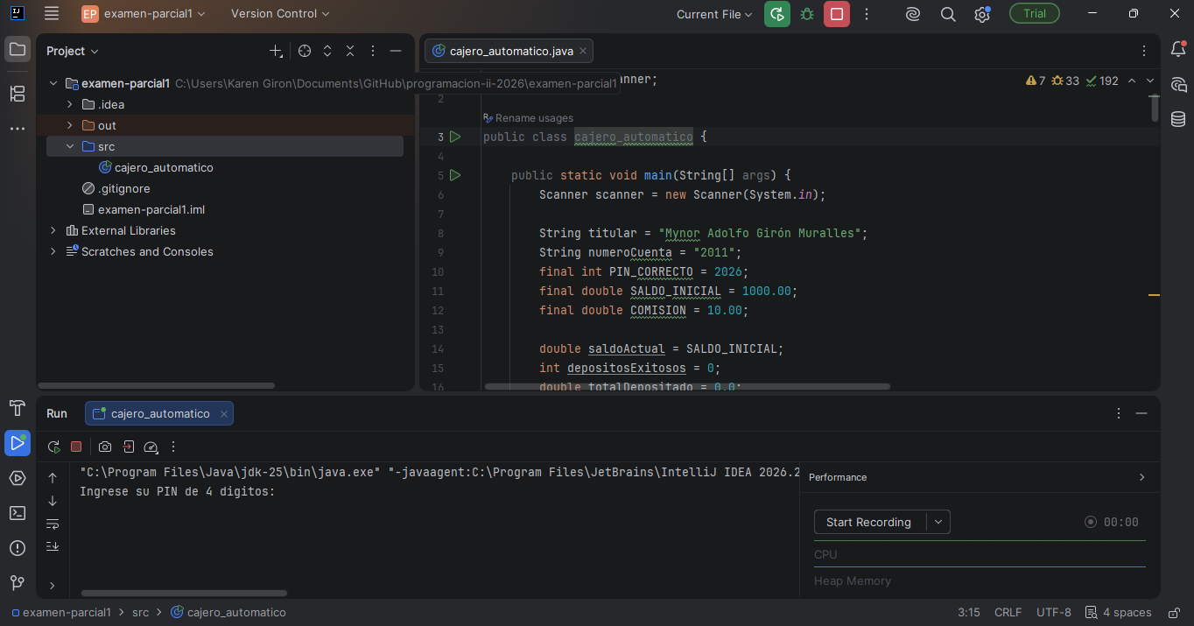

Cuenta Bloqueada por 3 intentos fallidos.
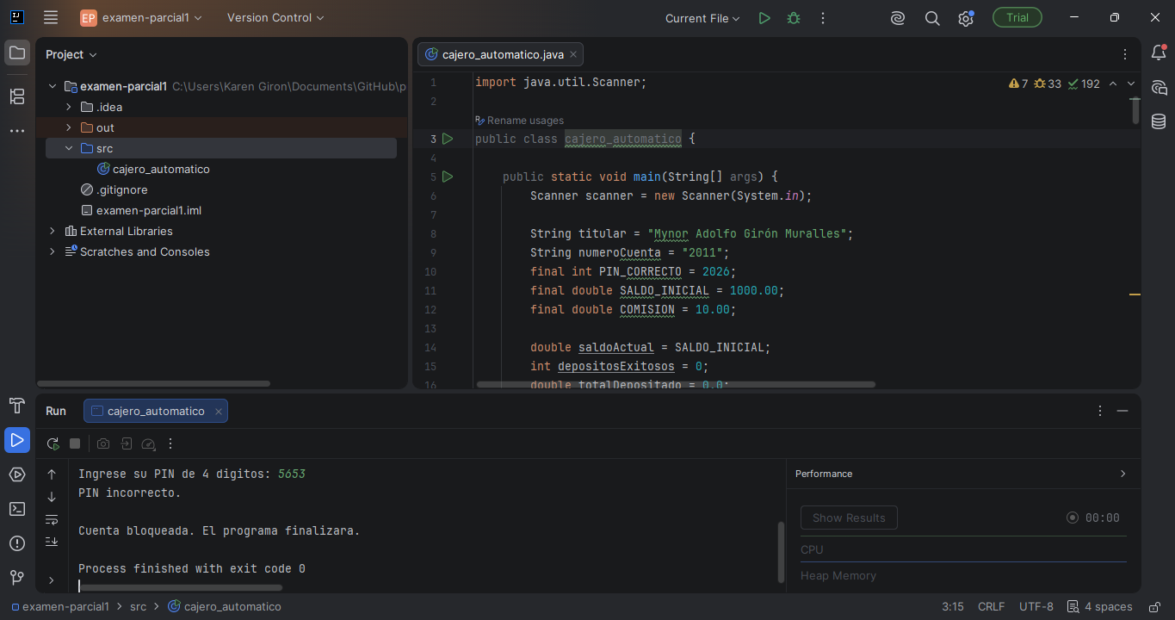
Ingresar con el PIN: 2026
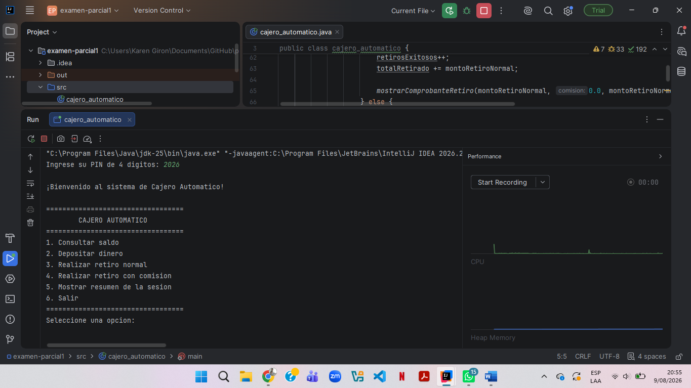

Opción 1: Para consultar saldo.
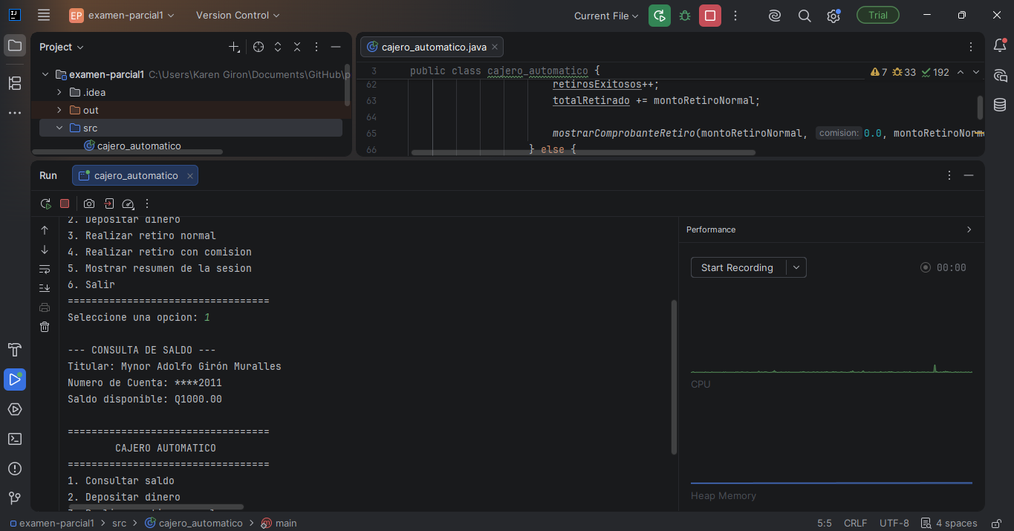
Opción 2: Para depositar dinero.
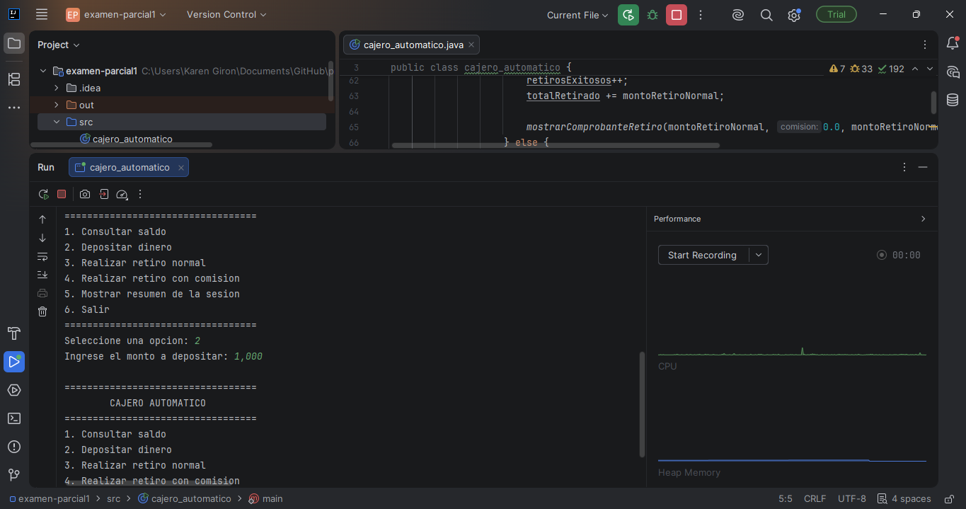

Opción 3: Para retirar dinero
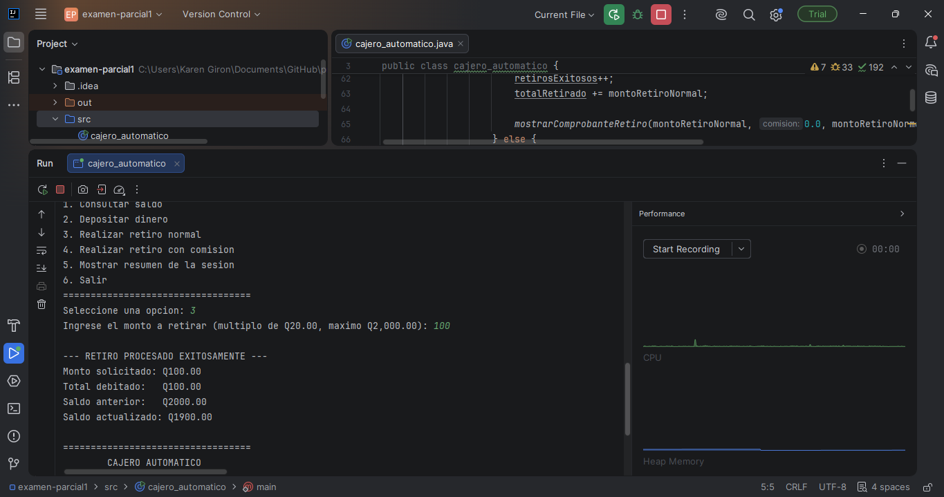
Retiro rechazado
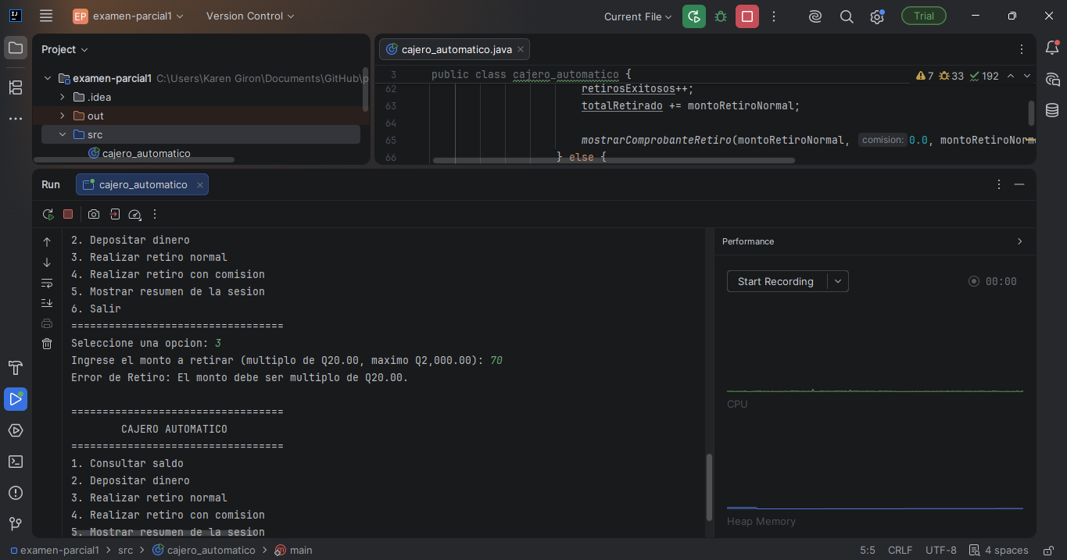

Opción 4: Para realizar retiro con comisión
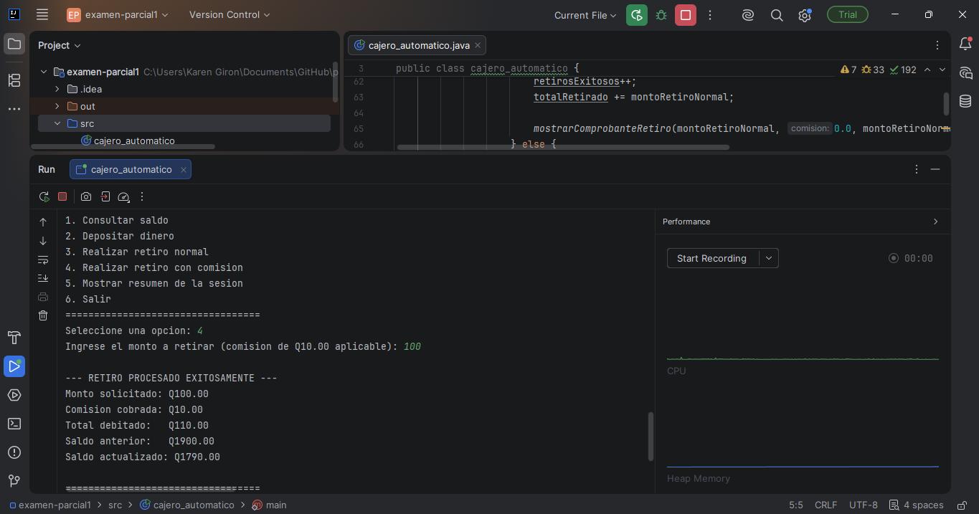
Opción 5: Mostrar resumen de la sesión.
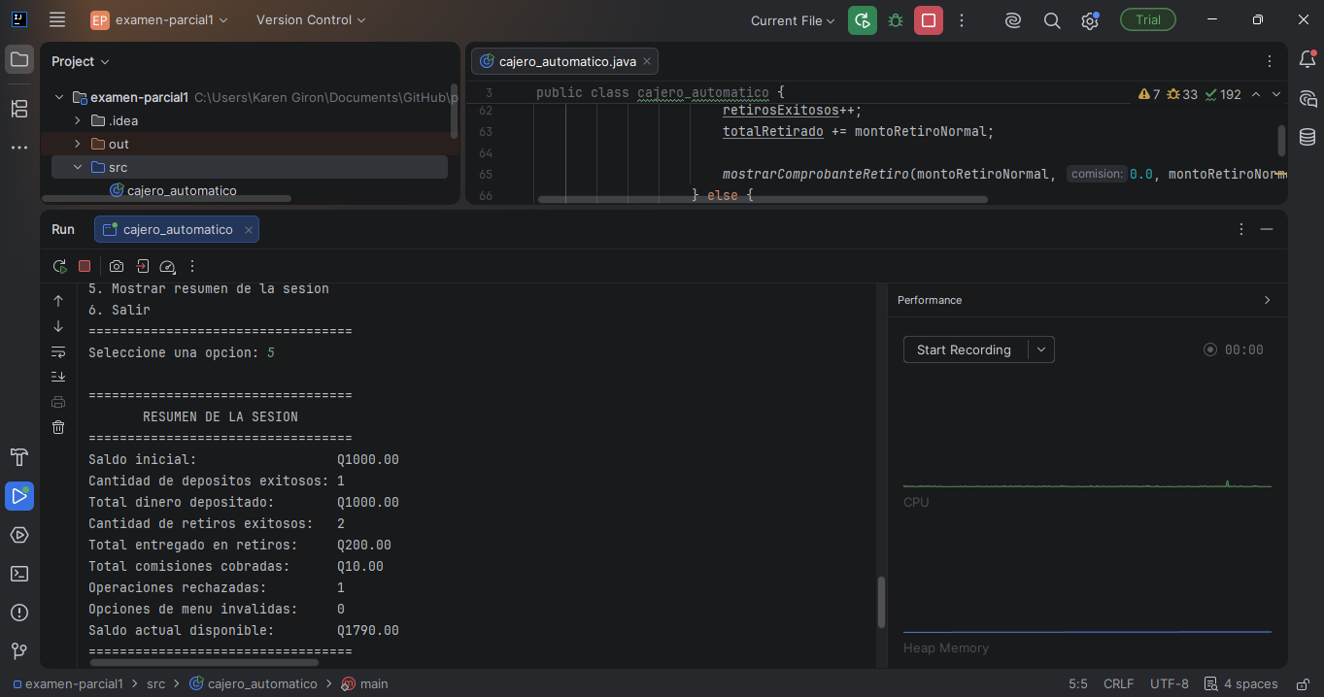

Opción 6: Salir
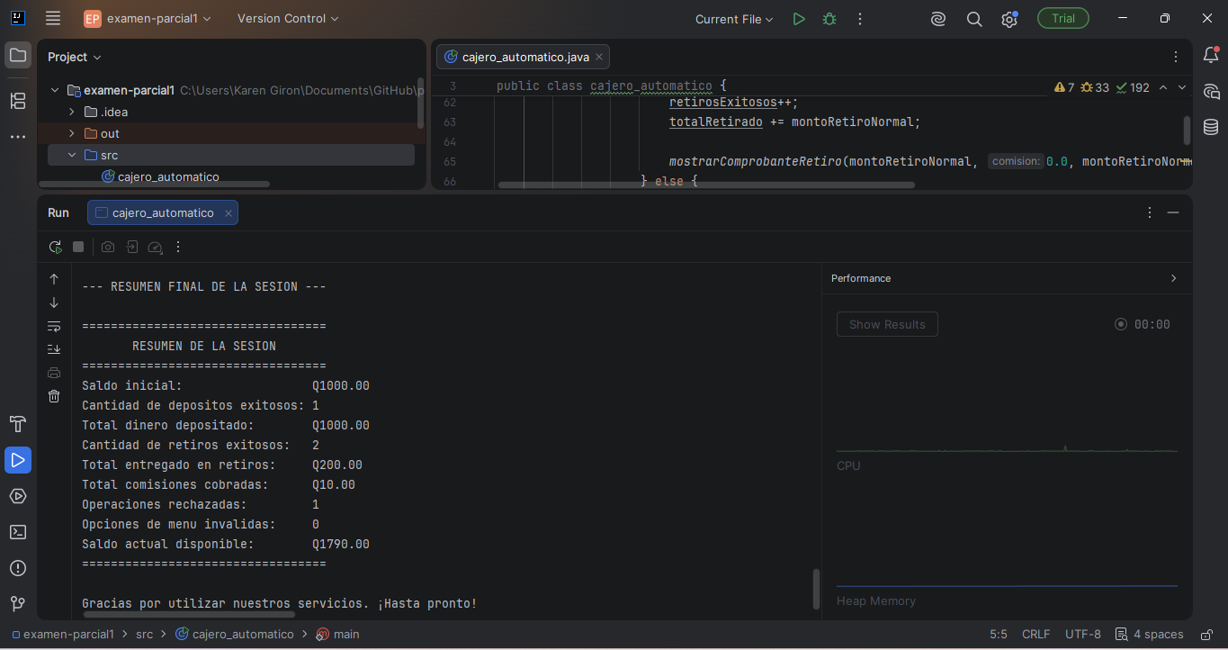

EVIDENCIA DE SOBRECARGA
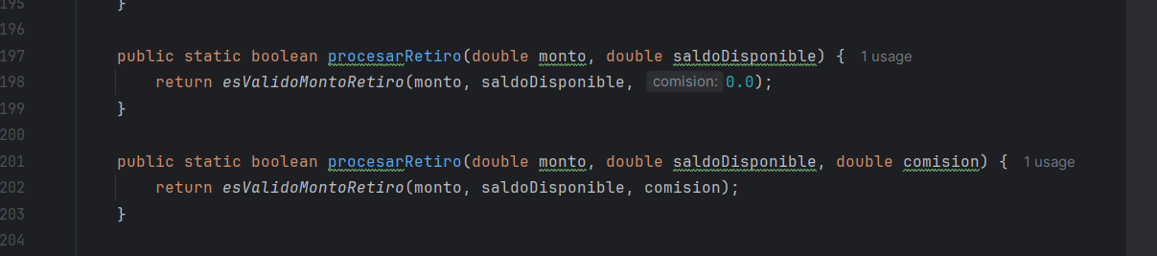
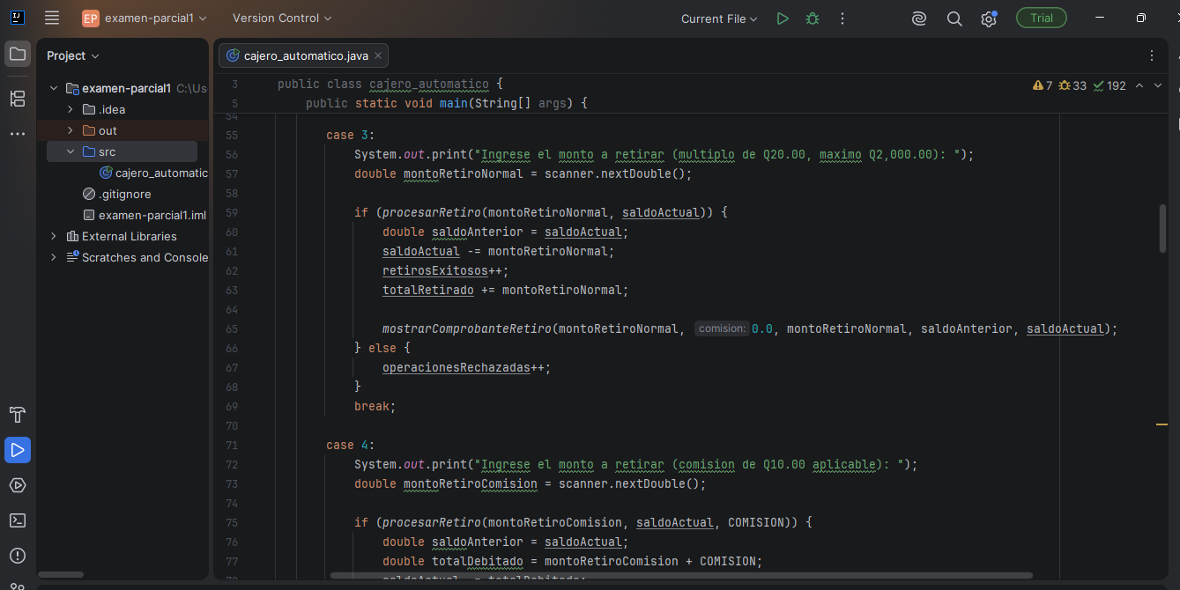
EXPLICACIÓN PERSONAL DEL FUNCIONAMIENTO DE LA SOBRECARGA:

En el programa se utiliza sobrecarga porque existen dos métodos con el mismo nombre, pero con una cantidad diferente de parámetros. El método que recibe dos argumentos se emplea en la Opción 3 para realizar retiros normales, mientras que el que recibe tres argumentos se usa en la Opción 4 para aplicar la comisión correspondiente cuando el retiro se realiza desde otra red bancaria.

